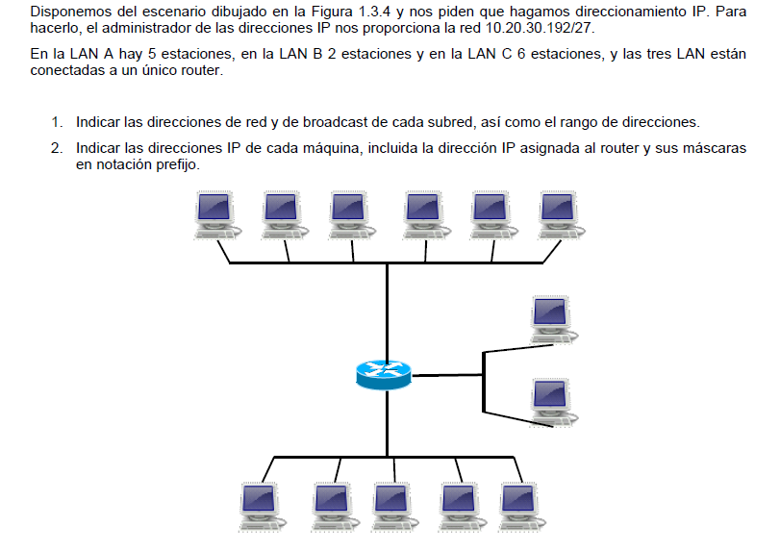

Héctor Mascuñana Rodriguez 1ºDAM

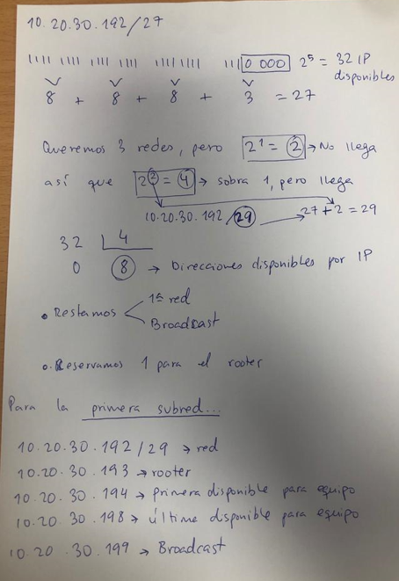

En la fotografía se ve como calculo las IPS disponibles para cada subred: 8 IPS
Restándole una por red, otra por rooter y otra por broadcast nos quedan 5 IPS para equipos por cada ip

Para la segunda subred:

10.20.30.200 -> red
10.20.30.201 -> rooter
10.20.30.202 -> primera disponible para equipo
10.20.30.206 -> ultima disponible para equipo
10.20.30.207 -> broadcast

Para la tercera subred:

10.20.30.208 -> red
10.20.30.209 -> rooter
10.20.30.210 -> primera disponible para equipo
10.20.30.214 -> ultima disponible para equipo
10.20.30.215 -> broadcast

